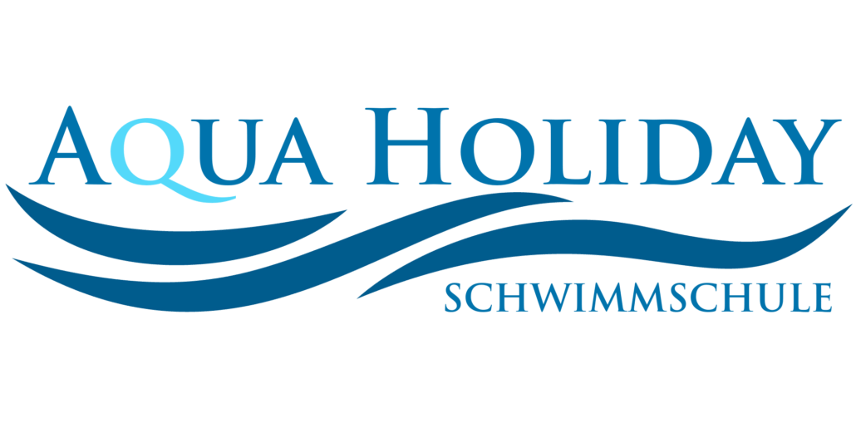



FERIENSCHWIMMKURSE FREIBAD HERGISWIL NW 2021

FÜR KLEINE UND GROSSE SCHWIMMER
(4-99 JAHREN)

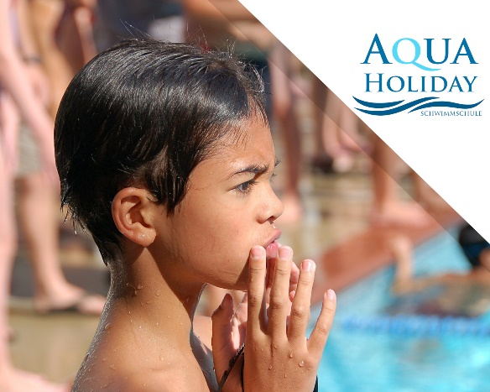
MO 19.07. - SA 24.07.2021
zwischen 09.30 und 13.00 Uhr

6 Lektionen à 30 Min. CHF 130.00
exkl. Eintritt in das Freibad
Sponsoren-
platzierung
CHF 250.00
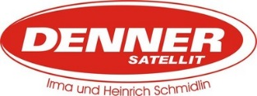

DIE ANMELDUNG UND WEITERE INFORMATIONEN FINDEN SIE UNTER:
WWW.AQUA-HOLIDAY.CH


DIE PLATZZAHL IST BESCHRÄNKT,
RESERVATION NACH DATUM ANMELDEEINGANG.
WWW.AQUA-HOLIDAY.CH

